3-MAVZU: An’anaviy va innovatsion ta’limning qiyosiy tahlili.
Reja:
1. Innavatsion ta’limning qirralari
2. O‘qituvchini innovatsion ta’limga tayyorlash usullari
3. An’anaviy ta’lim va innovatsion ta’limning farqli tomonlari
Tayanch tushunchalar: Jamoa, everistik, innovatsiya, gumanistik pedagogika, innovatsion pedagogika.
Mavjud ijtimoiy-iqtisodiy o‘zgarishlar ta’lim jarayoniga innovatsion yondashuvga kirib borishini taqozo etmoqda. o‘qitish muammolari nafaqat pedagoglar, sotsiologlar, balki faylasuflar, psixologlarning ham diqqatini o‘ziga qaratmoqda. «Innovatsiya» tushunchasi o‘zining asosiy mazmunmohiyatiga ko‘ra yangiliklarni kiritish, ularni tarqatishni emas, balki bu faoliyat bilan bog‘liq bo‘lgan ta’limdagi faoliyat o‘zgarishlarini, fikrlash yo‘llarini ham o‘z ichiga oladi. Innovatsion ta’lim o‘quvchini jamiyatda o‘zgarishlarini qabul qila oladigan, ijodkor, ishbilarmon qilib tarbiyalaydi. Innovatsion ta’limning asosiy mohiyati quyidagi lardan iborat: ta’limning ochiq istiqbol, qadriyatlami baholay olish, yangi vaziyatlarga kirisha olish. Innovatsion ta’lim qirralari quyidagi jadvalda keltirilgan:
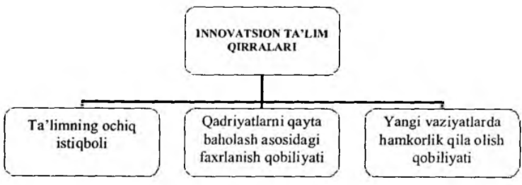
Bu holat o‘qituvchidan pedagogik faoliyatdagi innovatsion xulqni talab etadi. V.A.Slastenin va L.S.Podimovalarning ishlarida keltirilgan psixologik nazariyaga oid ma’lumotlarga ko‘ra o ‘qituvchilarning innovatsion faoliyatiga xalaqit beruvchi quyidagi sabablar mavjud:
1. Pedagog tomonidan tanaffuslarning maqsadi tushuntirilmasligi. Noaniqlik va ikkifikrlilik o‘qituvchida yangilikka nisbatan qo‘rqinch hissini uyg‘otadi.
2. Yangilikning kiritilishi va amalga oshirilishida pedagoglarning ishtirok etmasligi.
3. Jamoada mavjud an’analarni hamda ishlash uslibining o‘zgarishi.
4. Yangiliklarga subyektiv yondashuv.
5. Ish hajmining ortishi. Bu holatning bo‘lish xavfi asosan tajriba rahbarining faoliyati oldindan rejalashtirilganligi.
6. Yangilikni olib kiruvchi nisbatan ishonchsizlik, hurmatning talab darajasida emasligi. Afsuski, o‘qituvchilar asosan yangilik mazmuniga emas, balki uning muallifiga e’tibor qaratishadi. Agar bu muallif jamoada hurmatga, e’tiborga ega boMmasa, bu o‘zining salbiy ta’sirini ko‘rsatadi. V.A.Slastenin va L.S.Podimovalarning pedagogning kasbiy tayyorgarligi, uning qarashlarining innovatsion tizimi, yangiliklarni ular tomonidan tavsiya etilgan texnologik xarita quyidagi modellar yordamida aniqlashtiriigan:

Kasbiy tayyorgarlikning 1-bosqichida o‘qituvchini innovatsion faoliyatga tayyorlash
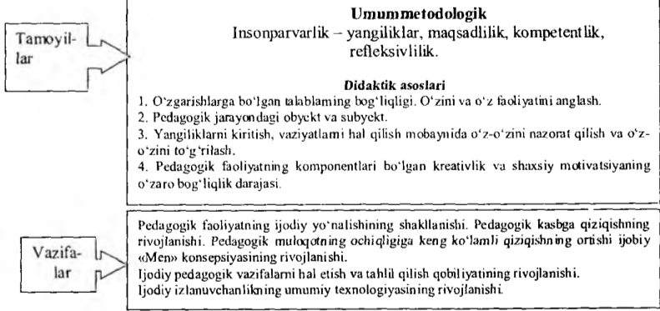
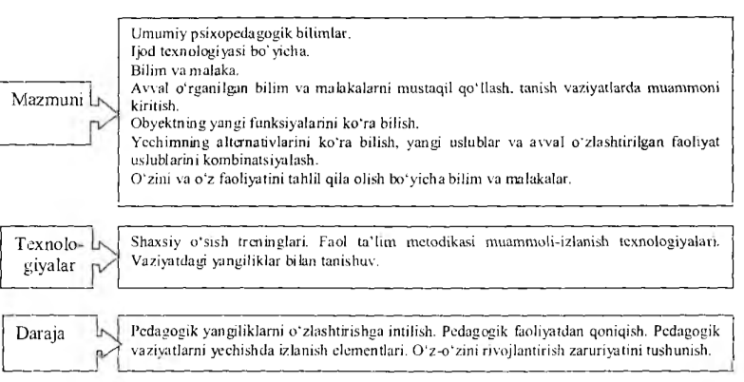
Kasbiy tayyorgarlikning 2-bosqichida o ‘qituvchining innovatsion faoliyatga tayyorgarligi
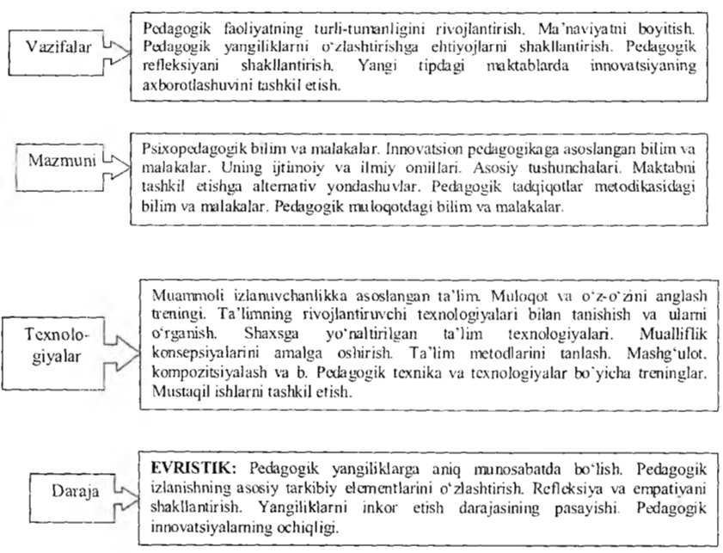

Ta’lim o ‘qituvchining innovatsion tayyorgarligi bilan bog‘liq, ko‘p darajali ta’lim agar OTM da shaxsga yo‘naltirilgandagina o ‘z samarasini beradi. Afsuski, hozircha o‘quv dasturlari faqatgina bilim, malaka va ko‘nikmalarning hajmini ko‘rsatib, o‘ziga xos tinglovchilarning individual xususiyatlaridan qat’i nazar o‘zlashtirilishi majburiy bo‘lgan o ‘ziga xos axborot tizimidan iborat bo‘lmoqda. Ularning ko‘pchiligida innovatsion faoliyatning asosini tashkil qiluvchi shaxsiy sifatlarinirivojlantirishga kam e’tibor qaratilgan. Shuning uchun ham mahoratni egallash uzoq-yillarga (oliygohni bitirgandan so‘ng) cho‘ziladi va ko‘pgina hollarda katta qiyinchiliklar, ko‘p mehnat evaziga erishiladi. Bundan xulosa shuki, talabalarning qobiliyatlarini differensiatsiyalashga xizmat qiladigan, shaxsiy xususiyatlarini yuzaga chiqaradigan o‘rganuvchi muhit qanchalik erta yaratilsa, yangiliklarni kiritish jarayoni shunchalik tezlashadi va osonlashadi. Shaxsga yo‘naltirilgan ta’limning tashkil etilishi o‘quv dasturlarini ishlab chiqish imkoniyatini beradi.
Oliy ta’limmuassasasi ta’limining turli bosqichlarida tayanch tayyorgarligiga nisbatan talablaming qo‘yilishi turlicha tavsiflanadi. Shaxs rivojlanishiga ta’sir etishiga ko‘ra o‘quv dasturining baholanishiga munosabat bildiradi. Psixologik-pedagogik fanlarda bo‘lajak o‘qituvchi-innovatorning shaxsiy sifatlari: tashabbuskorlik, mustaqillik, refiektivlik, natijaning yaxshilanishi, o‘z imkoniyatlarini adekvat baholash, tanqidiy tahlil shakllanadi. Psixologik tadqiqotlar shuni ko‘rsatadiki, OTM bitiruvchilari faqatgina bilim, ko‘nikma va malakalari bilangina farq qilmaydilar. Bir xil ta’lim muassasalarini tugatgan bitiruvchilar turli kasbiy tayyorgarlikka ega bo‘lib, bu holat ularning kasbiy o‘sish darajalarini ham belgilaydi. Yaxshi o‘zlashtirilmagan bilimlami o‘z ustida ishlab to‘ldirish mumkin, lekin kasbiy ijodkorlikni tarbiyalash ancha qiyin kechishini qayd etish lozim. Buning uchun ta’limiy dasturlar talab etiladi. Agar bilim yetarli bo‘lmasa, uni o‘qib-o‘rganish mumkin, biror kasbiy ijodkorlik haqida bunday ish qilish qiyin kechadi. Inson xulqida bunday sifatlarni shakllantirish uchun maxsus dasturlar asosida ularni modellashtirish va qabul qilishni amalga oshirish mumkin. Bizningcha, bu jarayonda unchalik qiyin bo‘lmagan psixotreninglar, innovatsion o‘yinlar, refleksiv amaliyotlar o‘qitishning asosiy vositalari bo‘lishi darkor. Ilmiy bilimlami o‘zlashtirish mobaynida yuqorida keltirilgan metodologik yondashuvlar xilma-xildir. Bunday holatlarning bo‘lishi saralash, ta’minlash asosida amalga oshadi. Tabiyat, jamiyat qonuniyatlarini o‘rganish metodologik yondashuvning xilma-xilligini aniqlaydi. Aytish lozimki, ilmiy metodologiyada hech bir yondashuv rad etilmaydi va hech biri asosiy o‘ringa chiqmaydi. Ularning har biri yordamida umumiy tarzda obyektiv borliq qonuniyatlarini o‘rganish mumkin.
Zamonaviy hisoblangan interaktiv metodlar barcha olimalar tomonidan ishlab chiqildi va uning an'anaviy metodlardan ko‘ra effektivligi isbotlab berildi. Interektiv lotincha so‘z bo‘lib o‘zi faoliyat yurituvchi degan ma’noni anglatadi. Zamonaviy texnologiyalar til o‘rganishning mustaqil fikrlashi va nutq yuritishiga qaratilagan metod ekanligiga amin bo‘ldik. Ma’lum bo‘lishicha, zamonaviy texnologiyalar asosida o‘tiladigan Britaniya universitetlarida talabalar dars maqsadi va vazifalarini o‘zlari belgilashadi va o‘zlari tanlagan mavzu bo‘yicha bahslashib, xulosalar chiqarishadi .Ko‘rinib turibdiki ,dars jarayonida o‘quvchilar tashkilotchi ya’ni lider vazifasini bajarishmoqda.Shunday qilib til o‘rganuvchining mustaqilligini ta’minlash, ularning tilni puxta egallashi va erkin nutq yurita olishi bilan belgilanadi.Buni quyidagi ko‘rsatmalar orqali ko‘rsatish mumkin.
Kompyuterda nazorat kabi ishlar osonlikcha olib boriladi va guruhdagi til o‘rganuvchi soni bilan bog‘liq ayrim tashkiliy muammolarni yechadi. Kompyuter ta’lim jarayonida an shunday imkoniyatlarni vujudga keltiradi. Shuning uchun ham ,ta’lim jarayonida kompyuter bilan ishlash qulayliklarini yaratish va uni o‘quv rejasiga kiritish kabi muammolarni yechishda qiyinchilikarni yengishimiz zarur. Multimedia xonalari til o‘rganuvchiga video va audio konferensiyalarida ham ishtirok etish imkoniyatini yaratdi. Har bit o‘quvchi o‘zining kompyuterida ishlab turib, biron bir mavzu yuzasidan konferensiya o‘takazadi. Multimedia xonasidan foydalanish til o‘rgatishning hamma bosqichlarida samaralidir. Hozirgi kunda ingliz tilini kompyuter yordamida o‘grayish texnologiya emas balki "san'at" bo‘lib qolmoqda.Lekin bu holni o‘zgartirish zarur ,ya’ni ingliz tilini kompyuter orqali o‘rgatish "san'at"emas , balki texnologiya bo‘lishi kerak.
Shuni aytish mumkinki hozirgi kunda o‘quvchilarni zamonaviy pedagogik texnologiyalar ya’ni interaktiv metodlar asosida o‘qitish dolzarb masalaga aylangan.Interaktiv metodlarning an'anaviy metodlardan farqi shundaki bunda o‘quvchining o‘zi mustaqil holda erkin fikr yuritadi ,o‘qituvchi bilan hamkorlikda ishlaydi.An'anaviy metod esa o‘quvchining faktalarini esda saqlash qobilyati va uning hajmiga asoslanadi. An'anaviy ta’lim metodlari bugungi kunda kamchiliklarga ham egaki bu o‘quv jarayonida noan'anaviy ta’lim metodlarlarini qo‘llash extiyojlarini paydo qiladi. Bu kamchiliklar quyidagilardir:
• O‘quvchilar passiv ishtirokchilar bo‘lib qoladilar, dars mashģulotlari markazida hamda asosiy boshqaruvchilik rolida o‘qituvchining turganiligi bunday passivlikka olib keladi.
• O‘qituvchining tòla nazorati barcha o‘quvchilar uchun motivatsiyani vujudga keltiramaydi. Chunki o‘quvchilar tomonidan amalga oshirilayotgan barcha xattiharakatlar qat'iy talab asosida sodir bo‘ladi.Bu o‘quvchida ijodiy tashabbusni uyğotmaydi.
•Eslab qolsih darajasi hamma o‘quvchilarda bir hil bo‘lmasligi sababli ,sinf bo‘yicha o‘zlashtirish darajasi past bo‘lib qolishi mumkin.Ya’ni,an'anaviy ta’limda mashğulotga va bilish jarayoniga o‘quvchilarni qiziqtiruvchi har xil uslublarni, xotirani mustahkamlovchi o‘yinli texnologiyalarni qo‘llash imkoniyatlardan foydalanilmasligi mazkur oqibatlarni keltirib chiqaradi.
•Mustaqil o‘rganish va mustaqil qarorlar qabul qilish uchun sharoitlar yaratilmaydi talabani ijodiy fikrlashga undovchi kuchning mavjud emasligi tabiiy ravishda yangi ğoyalarni ishlab chiqish uchun sharoitlarni yuzaga keltirmaydi. O‘qitishning noan'anaviy madellarini shartli ravishda uchga ajratish mumkin. Bu modellar asosan o‘quvchi shaxsiga qaratilgan bo‘lib, ularni boshqacha qilib markazda o‘quvchi turgan ta’lim modellari deb ham atashadi.
Modellashtirish-real hayotda va jamiyatda yuz berayotgan hodisa va jarayonlarni ixchamlashtirilgan va soddalashtirilgan ko‘rinishini sinf xonada yaratish va ularda o‘quvchilarni shaxsan qatnashishi va faoliyati evaziga ta’lim olishini ko‘zda tutuvchi metod . Xamkorlikda o‘rganish modeli
– O‘quvchilarning mustaqil guruhlarda ishlashi evaziga ta’lim olishini ko‘zda tutadigan metod. O‘rganishning tadqiqot modeli- O‘quvchilarni muayyan muammoni yechishga yo‘naltirilgan mustaqil tadqiqot olib borishini ko‘zda tutuvchi metod. Noan’anaviy ( ta’lim jarayoni markazida o‘quvchi bo‘lgan) o‘qitish metodlarining afzalliklari:
• o‘qitish mazmunini yaxshi o‘zlashtirishga olib kelishi;
• o‘z vaqtida aloqalarning ta’minlanishi;
• tushunchalarni amaliyotda qo‘llash uchun sharoitlar yaratilishi;
•o‘qitish usullarining turli xil kòrinishlari taklif etilishi;
• motivatsiyaning yuqori darajada bo‘lishi;
• o‘tilgan materiallarni yaxshi eslab qolinishi;
• Muloqatga kirishish ko‘nikmasining takomillashishi;
•o‘z -o‘zini baholashning o‘sishi;
•o‘quvchilarning predmetning mazmuniga, o‘qitish jarayoniga bo‘lgan ijobiy munosabati;
•mustaqil fikrlay oladigan o‘quvchining shakllanishiga yordam berishi;
•nafaqat mazmunini o‘zlashtirishga yordam bermay, balki tanqidiy va mantiqiy fikrlashni ham rivojlantirishi;
•muommolarni yechish ko‘nikmalarining shakllanishi.
Xamkorlikda o‘rganish modeli Modellashtirish O‘rganishning tadqiqot modeli
Tadqiqotlar shuni ko‘rsatadiki, an'anaviy dars shaklini saqlab qolgan holda,unga turli-tuman o‘quvchilar faoliyatini faollashtirilgan metodalar bilan boyitish o‘quvchilarning o‘zlashtirish darajasini ko‘tarilishiga olib kelar ekan. Buning uchun dars jarayoni oqilona tashkil qilinishi o‘qituvchi tomonidan o‘quvchilarning qiziqishini orttirib, ularning ta’lim jarayonida faolligi muttasil rağbatlantirib turilishi, o‘quv materialini kichik-kichik bo‘laklarga bo‘lib, ularning mazmunini ochishda bahs, munozara, aqliy hujum,kichik guruhlarda ishlash, tadqiqot, rolli o‘yinlar metodlarini qo‘llash, rang-barang qiziqtiruvchi misollarning keltirilishi, o‘quvchilarni amaliy mashqlarni mustaqil bajarishiga undash, rang-barang baholash usullaridan foydalanish, ta’lim vositalaridan joyida va vaqtida foydalanish talab etiladi.
Savol va topshiriqlar
1. «Innovatsiya» atamasini siz qanday tushunasiz?
2. Innovatsion o‘quv jarayonini yo‘lg a qo‘yishda nimalar talab qilinadi?
3. Gum anistik pedagogikani, ko‘pincha, innovatsion pedagogika deb atashadi. Bu haqda sizning fikringiz qanday?
4. Bizning davrimizda mualliflik maktabi ruhi O‘zbekiston ta’limi uchun me’yoriy xususiyat bo‘lib qoldi. Bu fikrni siz qanday tahlil qilasiz va ushbu maktab bo‘yicha qaysi mualliflarni bilasiz?
5. «Pedagogik tizim» va «yangilik kiritish» tushunchasini izohlang.
6. Gumanistik pedagogikani innovatsion pedagogika deb atashning ma’nosini qanday tushunasiz?
7.«Innovatsion pedagogika» tushunchasini izohlang.
8. Innovatsion pedagogika hukmron nazariya, nazariy va amaliy muammolarni hal etishning asoslari, deganda nimani tushunasiz?

Foydalanilgan adabiyotlar:
1.Pedagogy and Practice: Teaching and Learning in SecondarySchools.
2.Michael Uljens.School Didactics and Learning: A School Didactik Model Framing an Analysis of Pedagogikal Implications of Learning Theory2008-y.
3.John Dewey,How we think(1910).Martin,Jay.The Education of John Dewey.(2003) Columbia University Press.Gutek Gerald L.(2009)New Perspectives on Philosophy and education .Pearson EducationInc.
4.R.A.Mavlonova, O.To‘rayeva, K.M.Holiqberdiyev. Pedagogika.DarsIik T:.O‘qituvchi 2008-yil
5.R.A.Mavlonova, N.H.Vohidova, N.H.Raxmonqulova. Pedagogika nazariyasi va tarixi. Darslik T:. Fan va texnologiyalar.2010-yil.
6.K.Xoshimov, S.Ochilov.O‘zbek pedagogikasi antologiyasi..T:.O‘qituvchi 2010-yil.
7Mavlonova R.A., N.H.Vohidova, Ijtimoiy pedagogika. O‘quv qo‘llanma. Т.: Noshir 2009-yil

